**PROGRAMLAMA NEDİR?**

Programlama bilgisayarımıza istediklerimizi yaptırabilmemizi sağlayacak alt yapıyı (Kodları) hazırlamaktır. Programlama, bir [programlama dilinde](http://tr.wikipedia.org/wiki/Programlama_dilleri) yapılır. Örnek: *Scracth*

**ALGORİTMA**

Algoritma bir uygulamanın, işin, oluşun vb. işlem basamaklarını teker teker yazarak çözümleme ve sonuca varmada izlenecek yoldur. Algoritma programcılık açısından önemli bir olaydır.

Algoritmaya örneği;

Problem: Van’dan İstanbul’a gitmek için bir algoritma oluşturun.

Burada öyle bir algoritma oluşturacaksınız ki algoritmanın sonunda İstanbul’ da olacaksınız.

PROGRAMLAMA

1.YOL: 2.YOL:

1.adım: Evden çıkarım. 1.adım: Evden çıkarım.

2.adım: Otogara giderim. 2.adım: Hava alanına giderim.

3.adım: İstanbul’a bilet alırım. 3.adım: İstanbul’a bilet alırım.

4.adım: Otobüse binerim. 4.adım: Uçağa binerim.

5.adım: İstanbul’da inerim. 5.adım: İstanbul’da inerim.

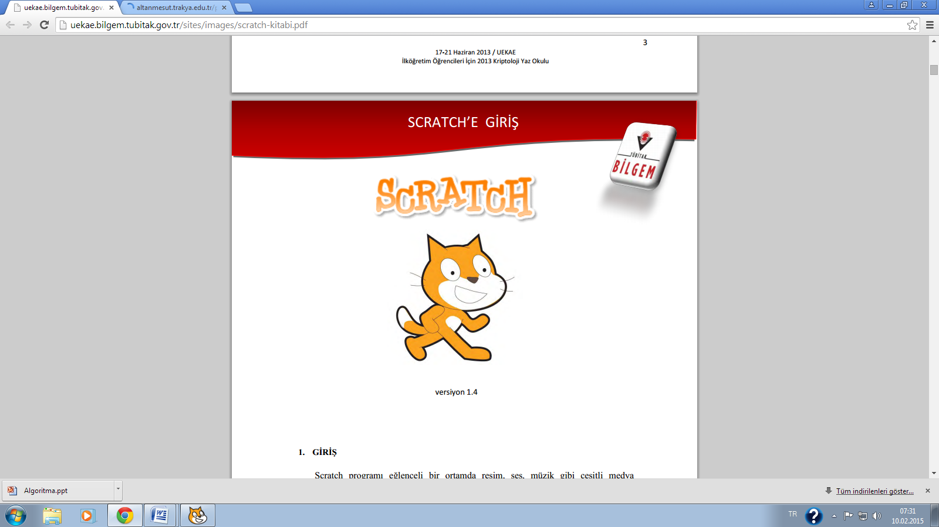

**Scratch bir grafik programlama dilidir**.

Scracth ile resim, ses, müzik gibi çeşitli medya araçlarını bir araya getirebilir, kendi animasyonlarımızı, bilgisayar oyunlarımızı tasarlayabilir ya da interaktif hikayeler anlatabiliriz.

Scratch’in gelişmiş ve kullanması kolay bir arayüzü vardır. Scratch arayüzü 3 ana bölmeden oluşur.

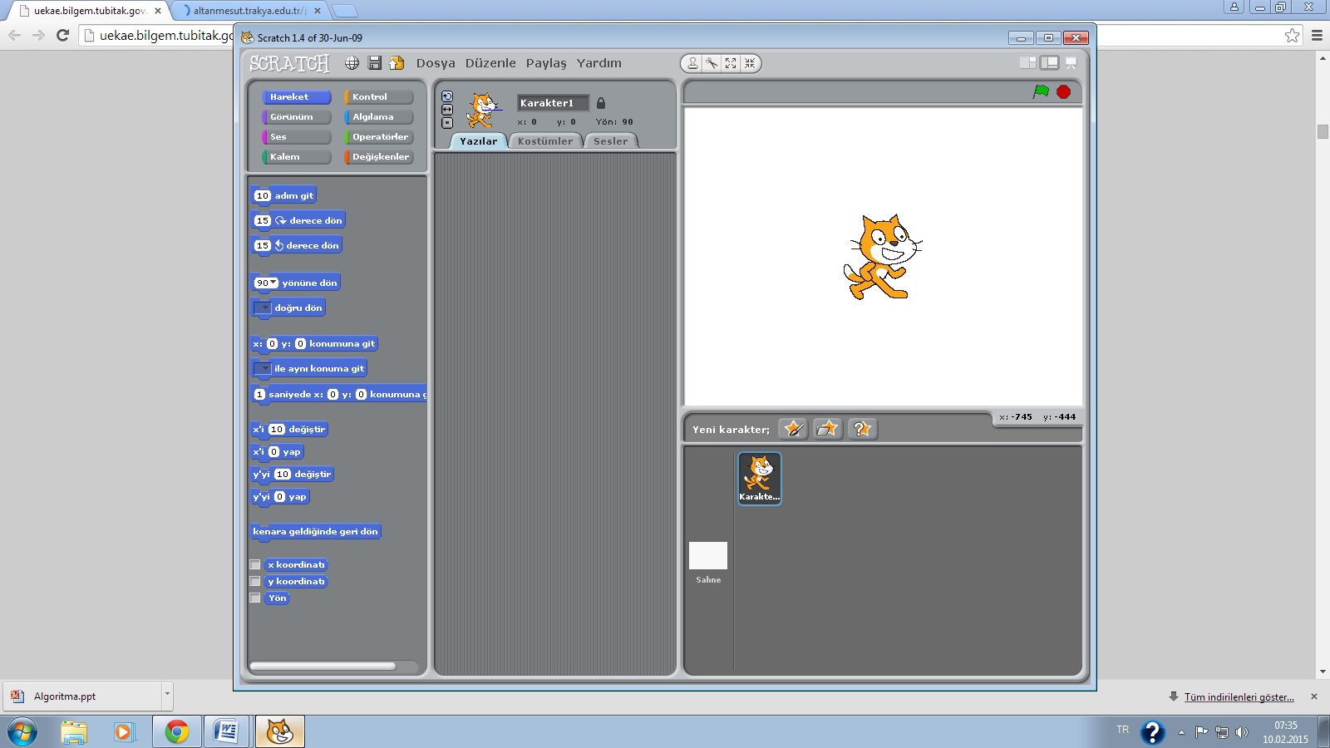

1. Blok Paleti: Karakterimizi programlamak için kullanabileceğimiz blokların bulunduğu alandır.
2. Kod Alanı: Blokları sürükleyerek algoritmalarımızı oluşturacağımız alan.
3. Proje Ekranı: Scracth tasarımlarımızı canlandırma yeri.

Scratch sahnesi aslında bir koordinat düzlemidir. Scratch karakteri olan kedi program açıldığı zaman (0,0) noktasındadır. Ekranın üstünde karakterlerimizin x ve y değerlerini görebiliriz.

**Blok Paleti**

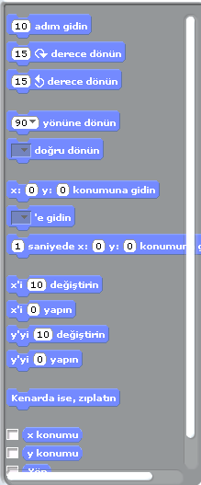Kod bölümü ana ekranın en solunda bulunan bölümdür. Bu bölümün üst kısmında, kullanabileceğimiz kodlar yeteneklerine göre 8 gruba ayrılmışlardır. Bu bölümdeki sekmelere tıkladığınızda, tıkladığınız gruba ait tanımlamalar ekranda belirir.

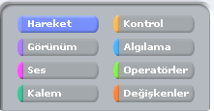

**SİMGELER**

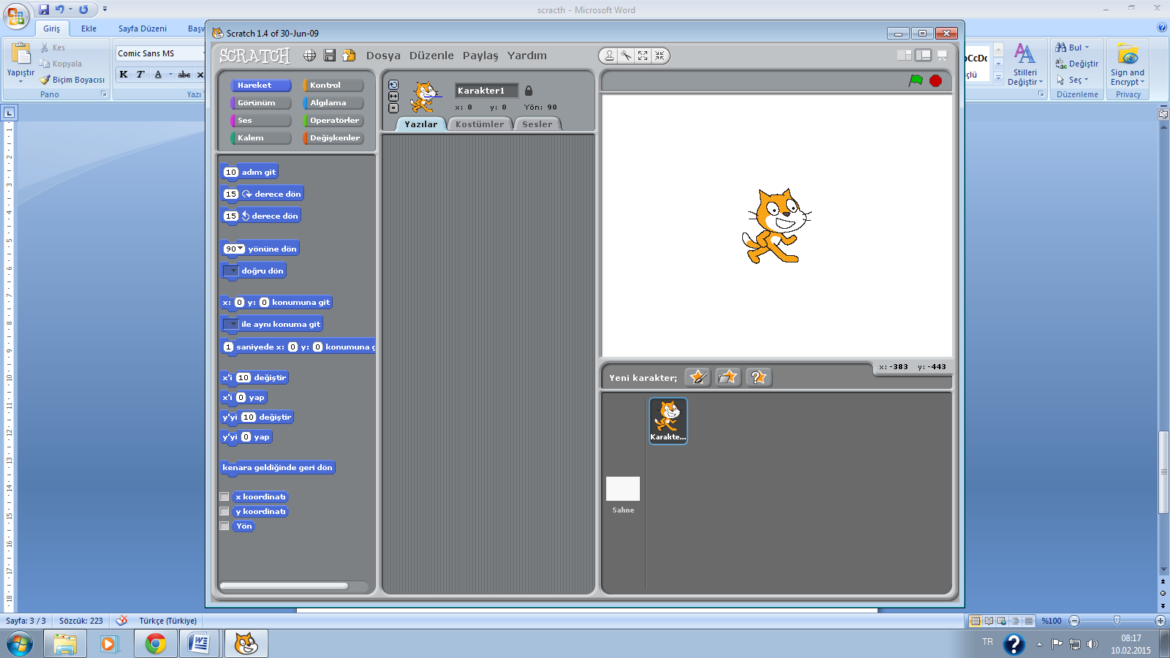

 Var olan karakterimizi çoğaltabiliriz.  İstediğimiz bir karakteri silebiliriz.

 Bu simgeyi seçerek karakterimizin üzerine tıkladığımızda karakterimizi istediğimiz kadar büyültebiliriz.

 Bu simgeyi seçerek karakterimizin üzerine tıkladığımızda karakterimizi istediğimiz kadar küçültebiliriz

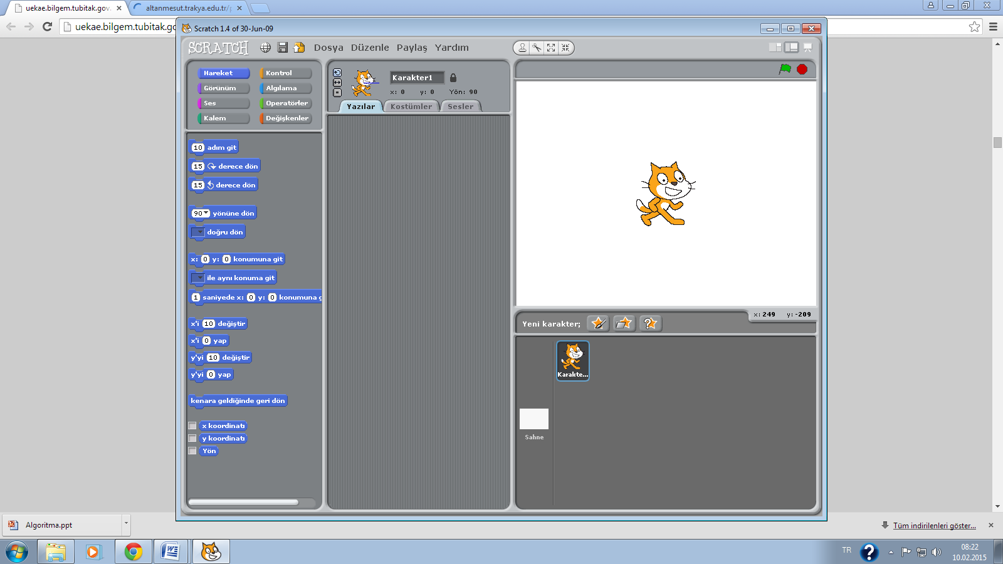

 Küçük Ekrana Geç (Yazı alanı büyük, sahne alanı küçük)

 Büyük Ekrana Geç (Yazı alanı küçük, sahne alanı büyük)

 Sunum Görünümüne Geç (Ekran bilgisayar ekranımı kaplar)

 Projemizi çalıştırmamızı sağlar.

 Çalışan projeyi durdurur.

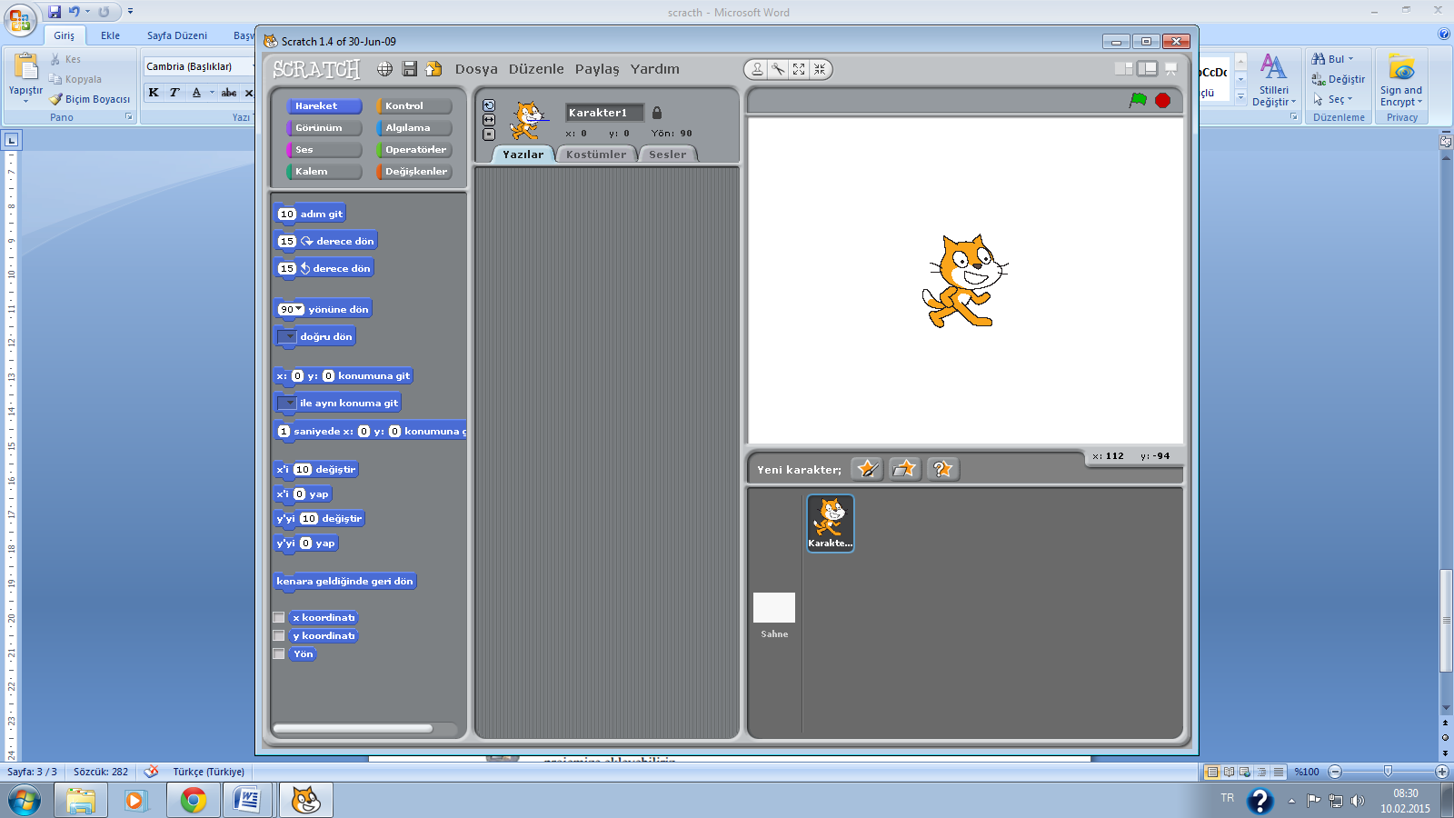 Farenin (mause) bulunduğu x ve y konumunu gösterir.

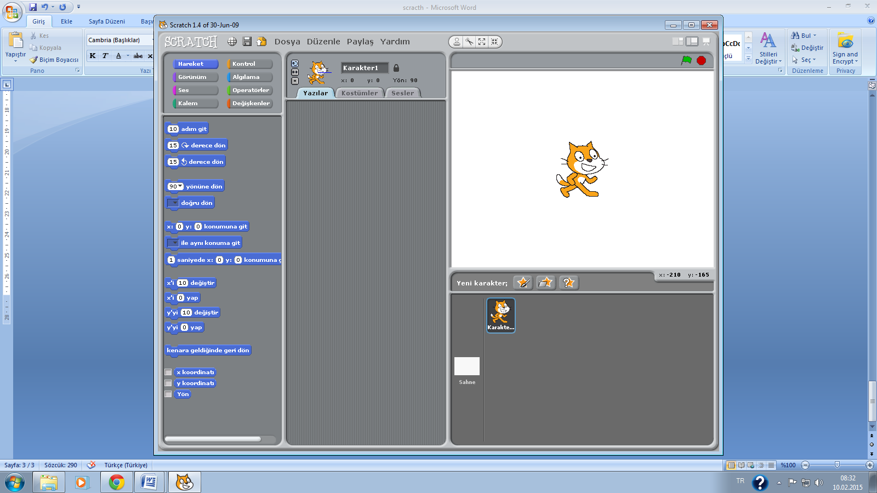 Yeni Karakter Çiz: Kendimiz karakter çizerek projemize yeni karakter ekleyebiliriz.

 Dosyadan yeni karakter seç: var olan örnek bir karakteri projemize ekleyebiliriz.

 Sürpriz karakter getir: Program bize rastgele bir karakter seçerek projemize ekler.

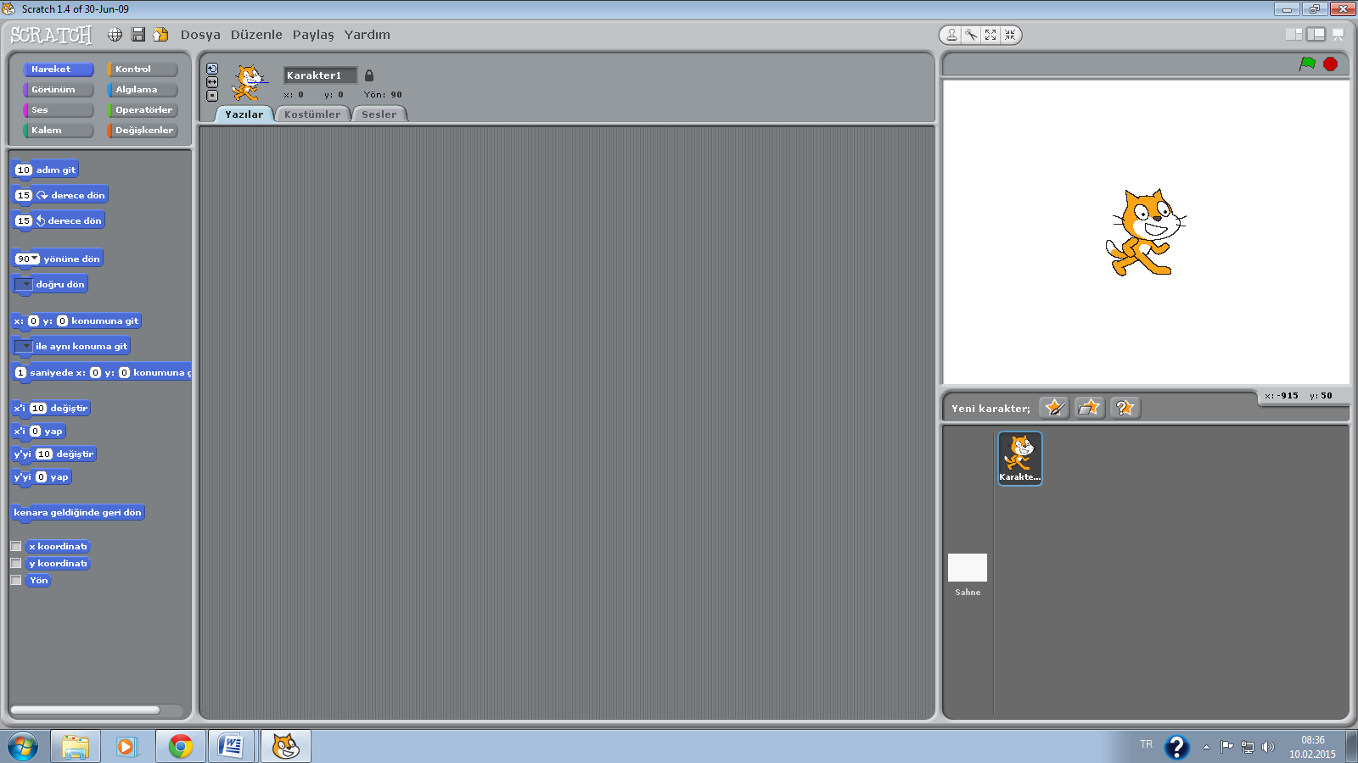

Tıklanırsa karakter hiçbir şekilde dönemez.

Tıklanırsa karakter sağa-sola dönebilme özelliği kazanır.

Tıklanırsa karakter 3600 dönebilme özelliği kazanır.

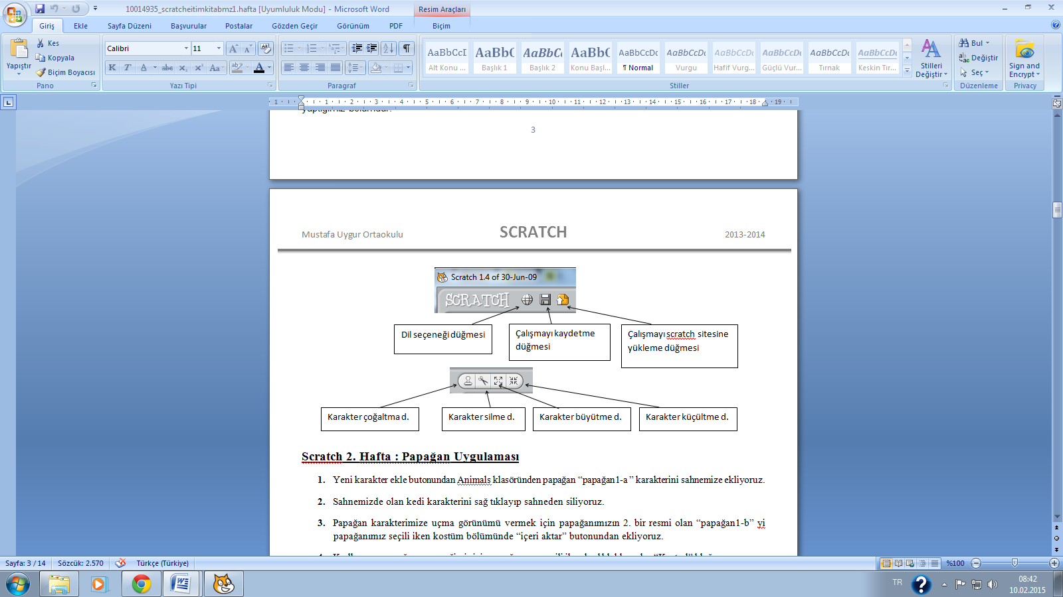

1. ***Etkinlik (Papağan Uçurma)***

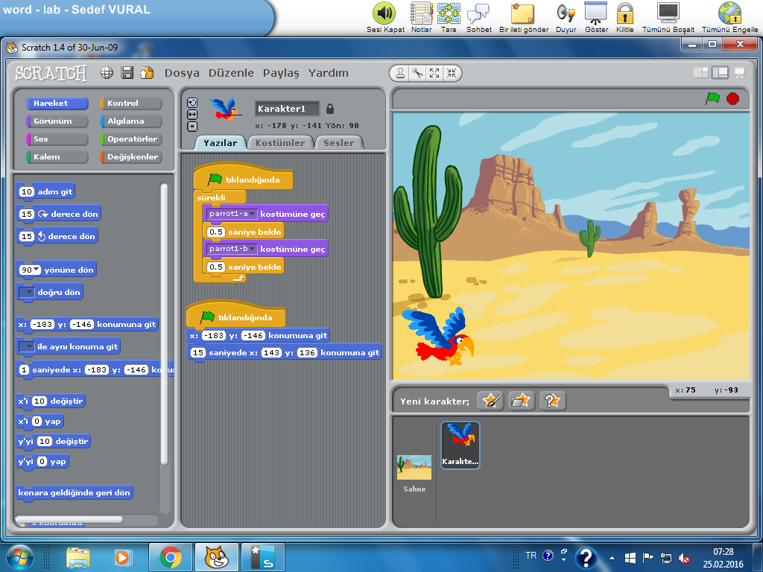

Papağanımız sahnenin bir köşesinden diğer köşesine 15sn de uçuyor.

Uçma efektini verebilmek için içeri kostüm aktarmayı unutmayın.

U

1. ***Etkinlik (Akvaryum)***

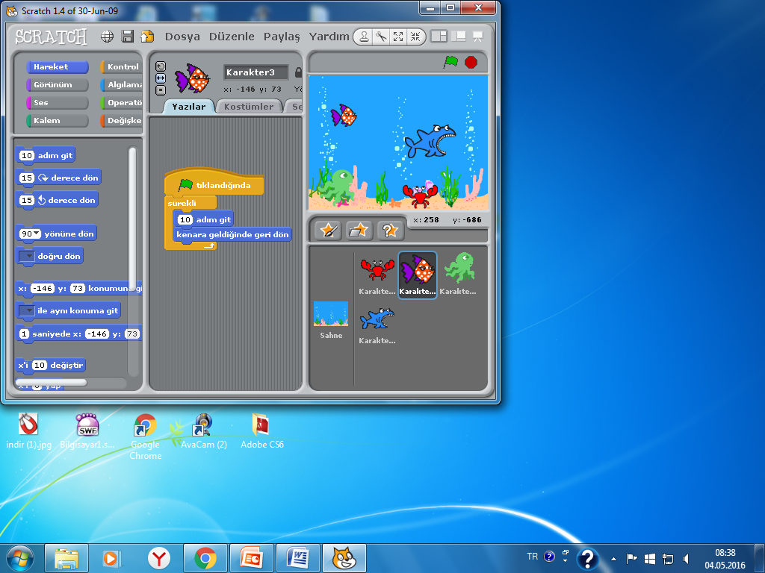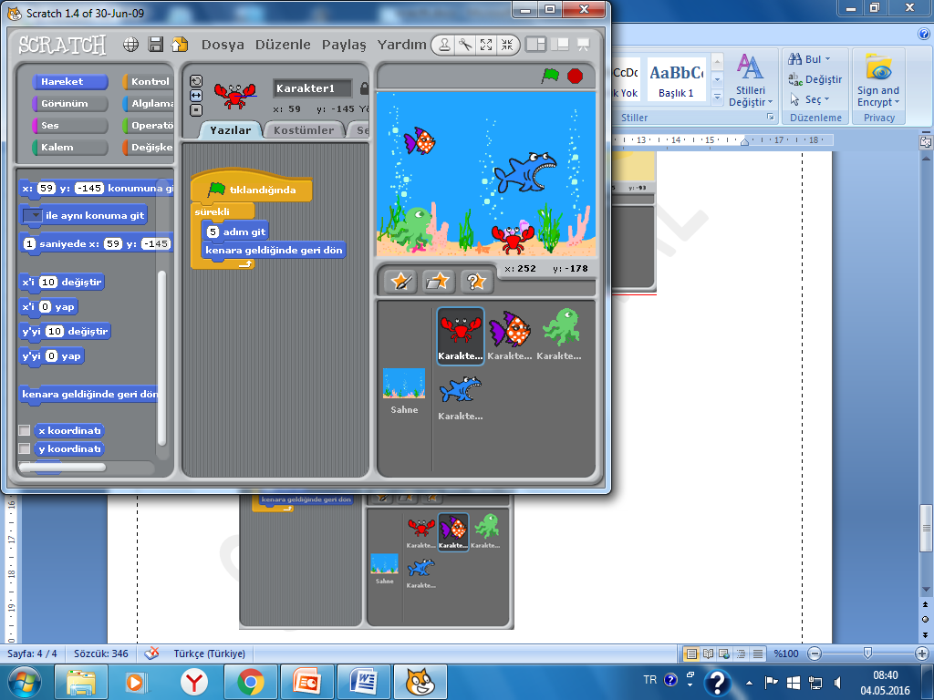

***NOT:*** Balık ve yengeç karakterlerimizde  sadece sağa ve sola dön simgesine basıyoruz.  kodu karakterlerimin hızını belirliyor. Ne kadar yüksek rakam yazarsak karakterimiz o kadar hızlı hareket eder.

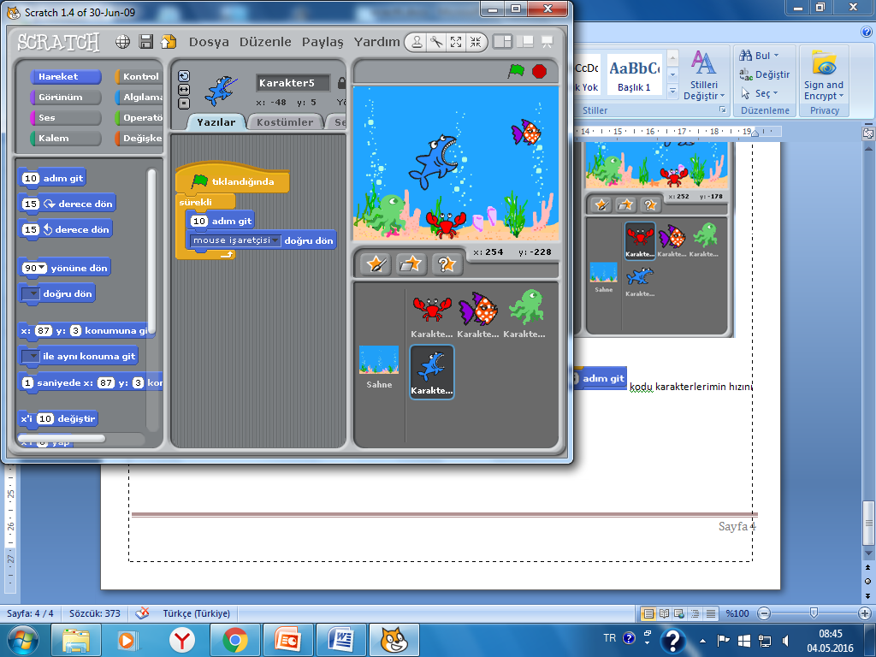 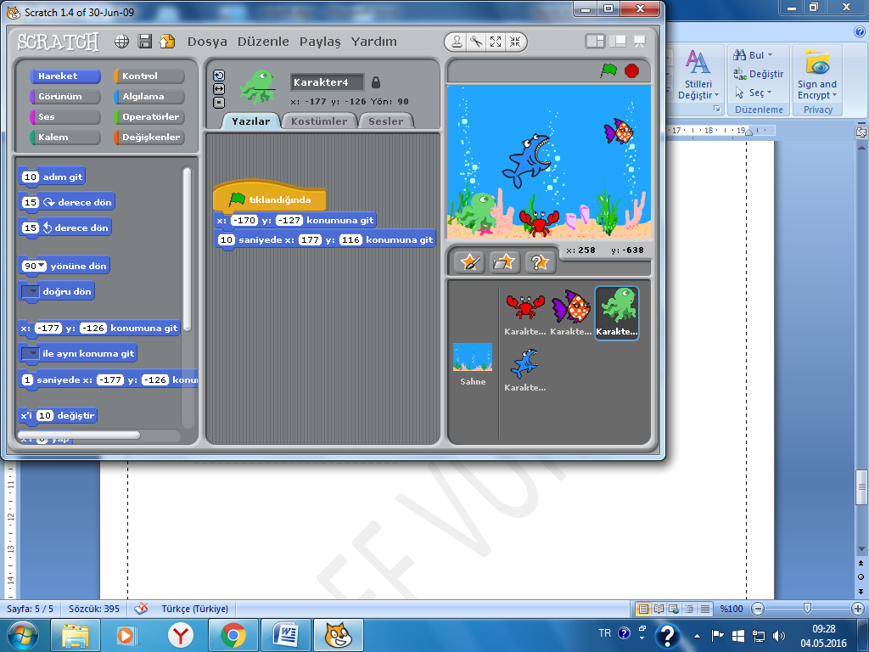

Ahtapot sahnenin bir ucundan diğer ucuna yüzüyor.

Köpekbalığı faremizi takip ediyor.

1. ***Labirent***

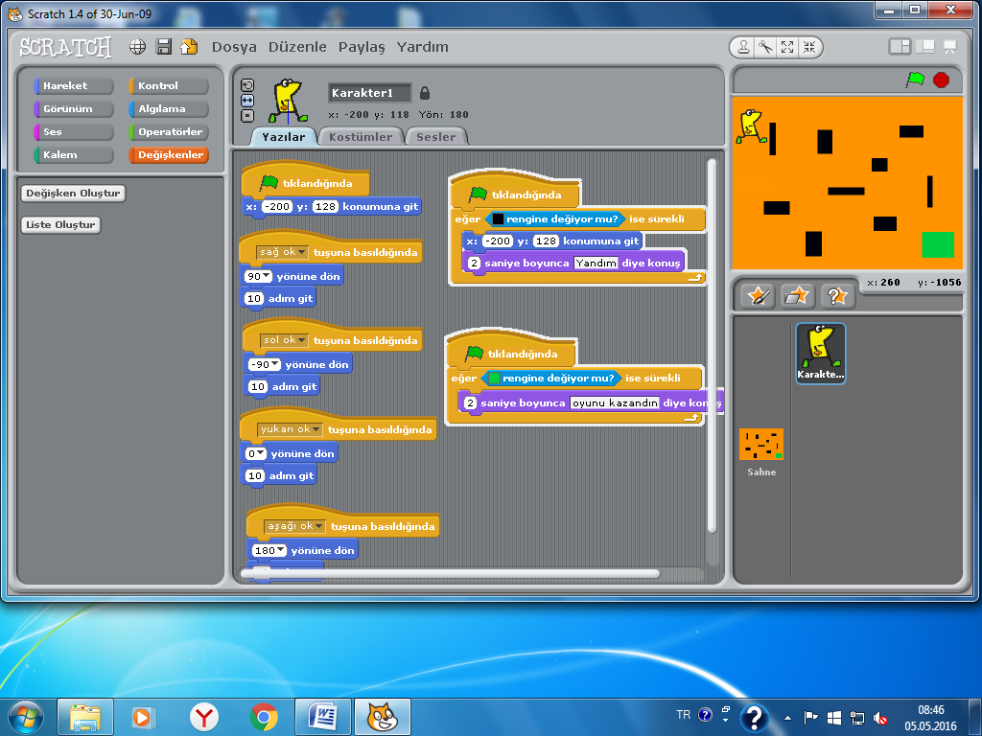

Karakter siyah engellere değince oyunun başına geri dönüyor ve “Yandım” diye 2 sn boyunca konuşuyor.

Yeşil çıkışa geldiğinde ise 2 sn boyunca “Oyunu kandın diyor.”

1. ***Rastgele Yöne Hareket Eden Top***

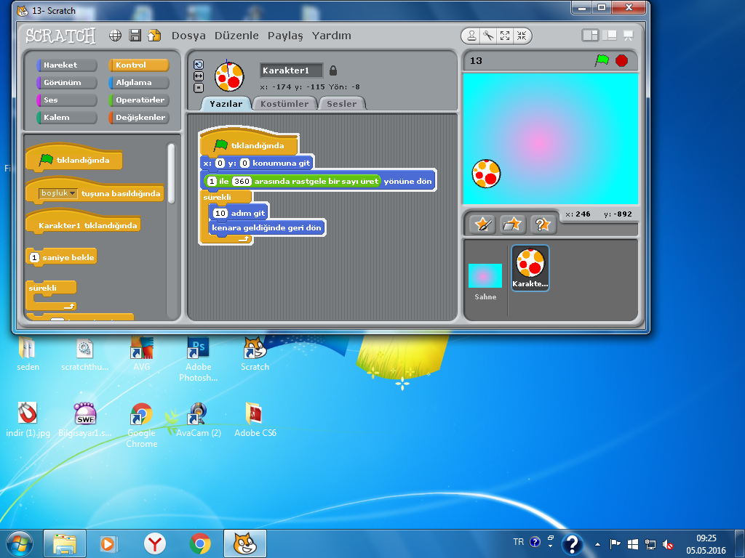

Top harekete sahnenin tam ortasından başlıyor

Rastgele yöne dönerek hareket ediyor

Kenara geldiğinde geri dönüyor.

1. ***Dxball***

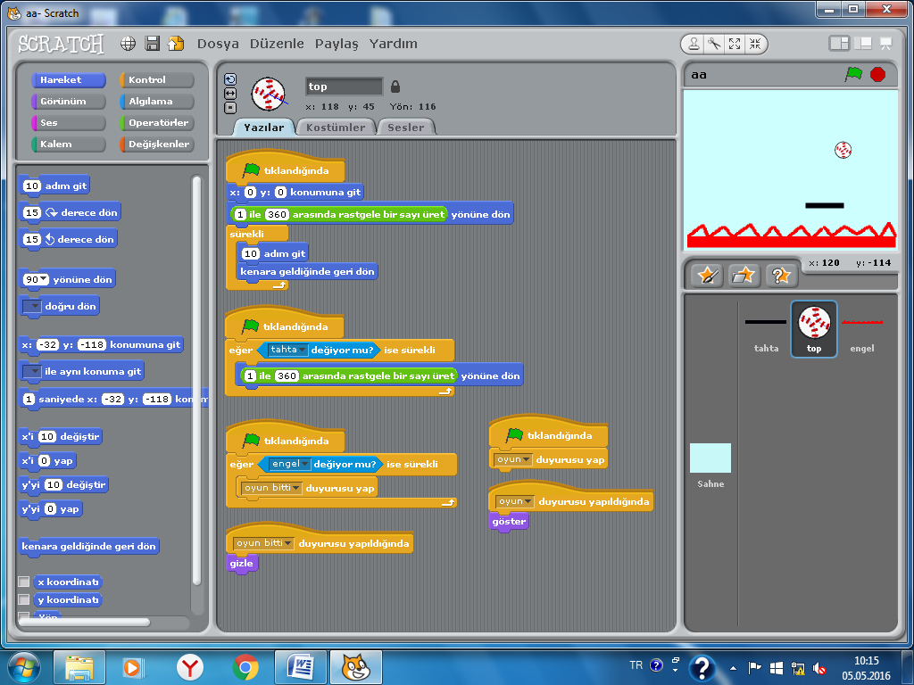

Tahtaya çarpan top geri dönüyor ve engele değdiğinde oyun bitiyor.

Oyun bittiğinde ikinci sahne geliyor ve bütün karakterler kayboluyor.

Oyun yeşil bayrağın tıklanması ile başlıyor.

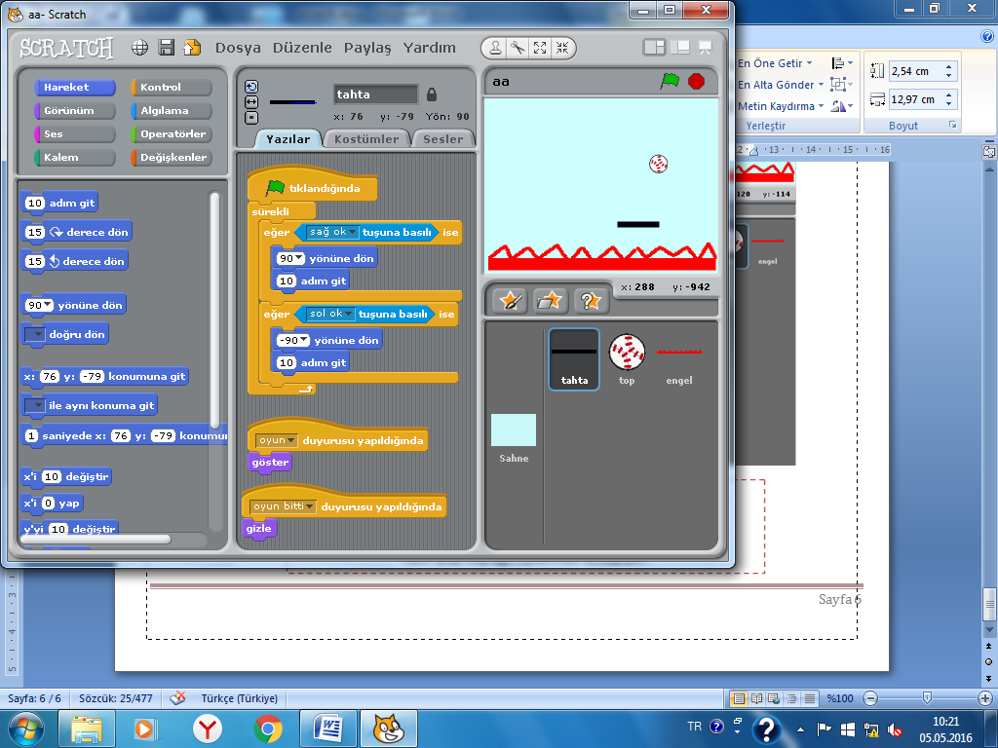 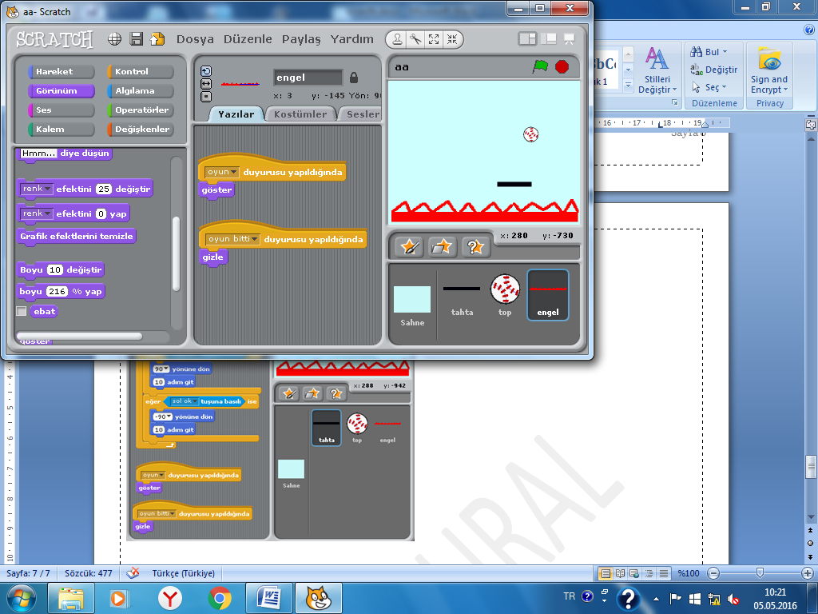

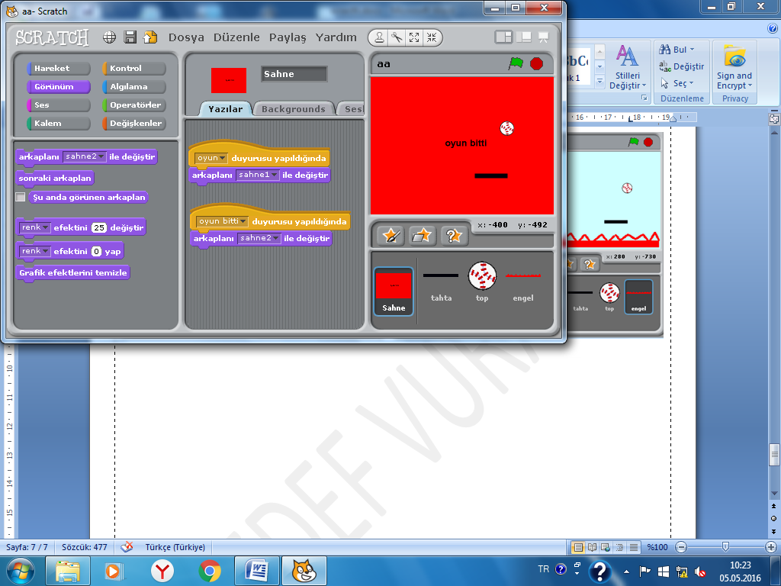

1. ***MAÇ***

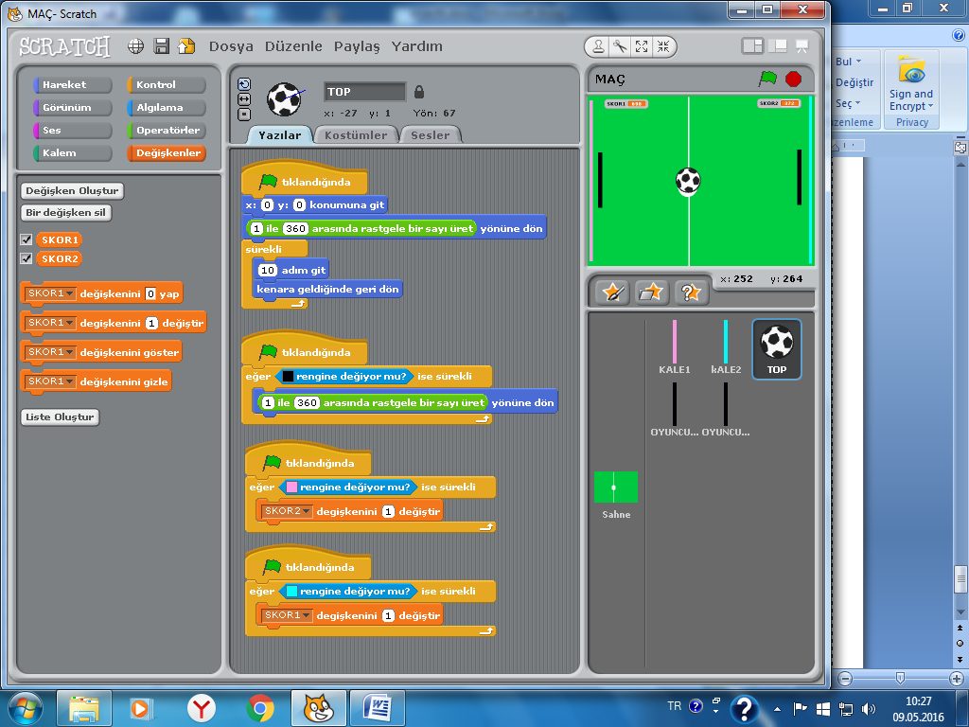

Top harekete sahnenin tam ortasından başlıyor

Rastgele yöne dönerek hareket ediyor

Kenara geldiğinde geri dönüyor.

Top mavi kaleye değdiğinde skor1 1 artıyor. Pembe kaleye değdiğinde skor2 1 artıyor.

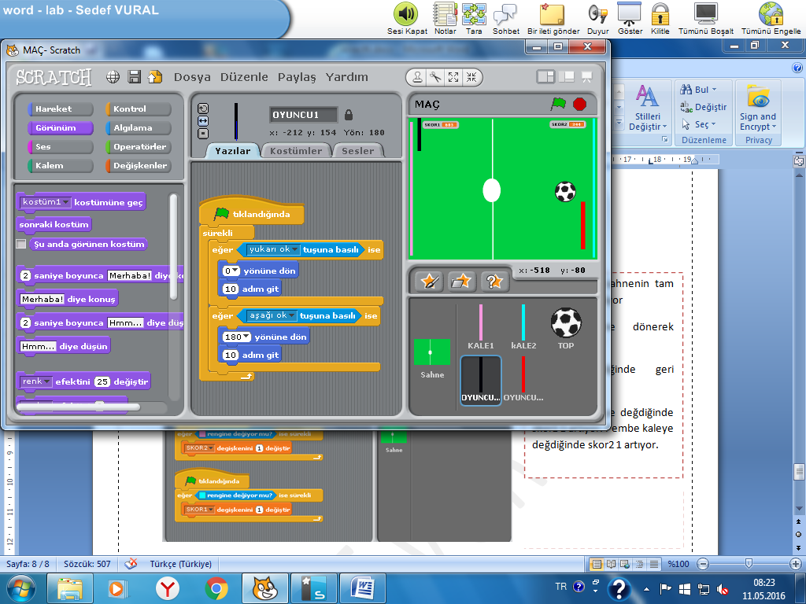 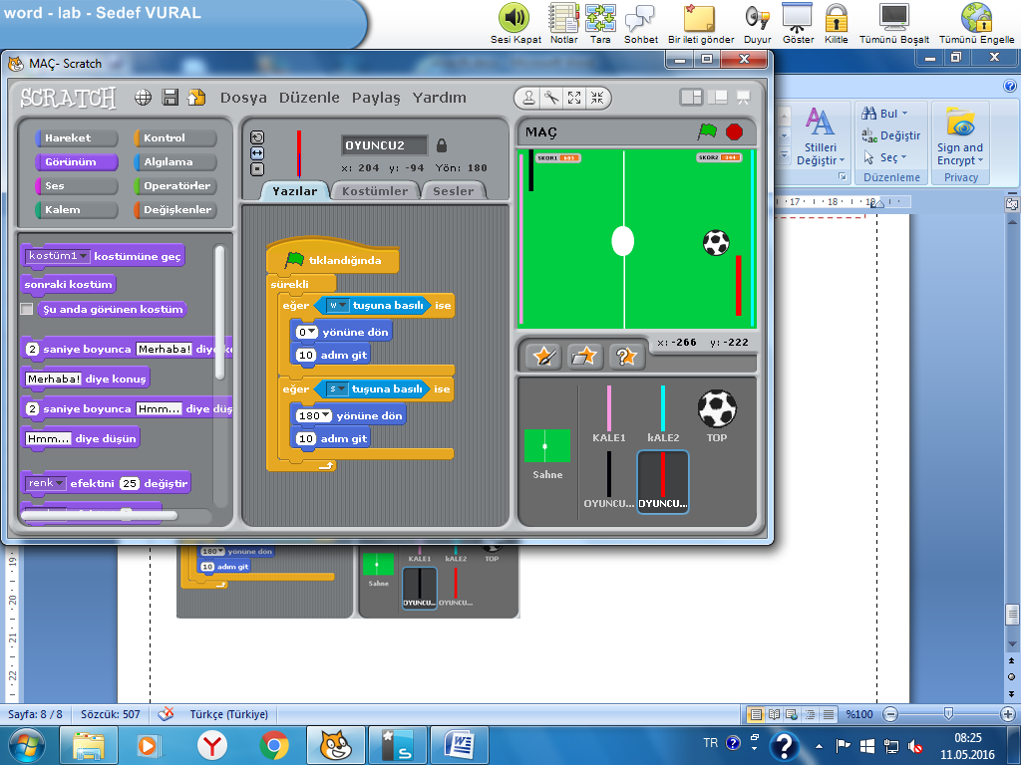

Oyuncu1 yukarı ve aşağı yön tuşları ile hareket ediyor.

Oyuncu2 ise w ve s tuşları ile hareket ediyor.